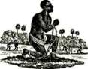 | HISTOIRE  L’esclavage  Les conditions de la « traite » (01)

Du XVème au XIXème siècle, des millions d’Africains ont été déportés vers les colonies d’Amérique par les principales puissances maritimes de l’Europe occidentale. C’est ce terrible déplacement forcé de population que l’on appelle la « traite ».

Les esclaves africains étaient le plus souvent achetés à des trafiquants associés à des tribus guerrières africaines qui leur vendaient leurs prisonniers en échange d’alcool, d’armes, de tissus ou de verroteries. Mais c'était parfois simplement des individus kidnappés en plein champ ou en pleine forêt et vendus par leurs propres voisins ! Parfois il s'agissait aussi d'enfants ou de femmes vendues pour payer un impôt ou une dette.
La traversée de l’Atlantique  Commençait alors pour les esclaves la traversée de l’océan Atlantique dans des conditions innommables. Enchaînés et entassés par centaines dans les cales des navires, on les nourrissait à peine et tous les malades étaient jetés à la mer.  On les débarquait dans les ports des colonies du « nouveau monde », le continent américain, où ils servaient de main d’œuvre pour le développement des exploitations agricoles. | 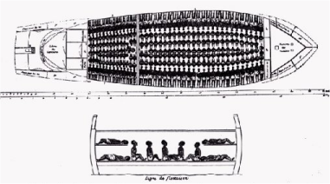  Schéma de la disposition des esclaves dans un navire négrier
Les marins misérables et incultes trouvaient et martyrisaient plus misérables qu'eux, et sous le commandement de capitaines sans scrupules ils emmenaient leur cargaison vers les Antilles, les populations autochtones étant rebelles à la servitude, en fuite ou décimées par les maladies européennes et le travail forcé. La traite est devenue pour des armateurs et de grandes familles de Nantes et de Bordeaux par exemple, un des placements les plus lucratifs.

La vente organisée des esclaves
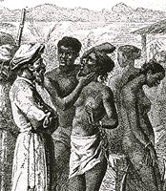  Les esclaves sont traités comme du bétail… | Les esclaves sont vendus le plus cher possible. On leur coupe les cheveux, on enduit leur corps d'huile de palme, et les défauts physiques apparents sont maquillés par des chirurgiens (ce que l’on a appelé le « blanchissement »).  La vente est annoncée plusieurs jours à l'avance par des crieurs. Le Noir mis en vente doit monter sur une table pour être vu par le plus grand nombre de personnes. Il est scrupuleusement examiné par les acheteurs qui lui font prendre différentes postures et regardent ses dents pour s’assurer de leur bonne santé.
Vente par autorité de justice
« Au nom du roi, la loi et justice on fait savoir que le dimanche 15 du courant, à l'heure de midi, sur la place du marché du mouillage, il saura procéder à la vente de l'esclave Marie Sainte, dite Négresse, négresse âgée de quatorze ans. »
Courrier de la Martinique, 2 septembre 1846.
Page 6

